З А П О В Е Д

№ РД-04-29

Ловеч, 13.02.2024г.

На основание чл.26 и чл.3 ал.4 от Устройствения правилник на Областните дирекции „Земеделие“,

У Т В Ъ Р Ж Д А В А М:

ВЪТРЕШНИЯ ПРАВИЛА ЗА ОРГАНИЗАЦИЯ НА ДЕЙНОСТИТЕ ПО УПРАВЛЕНИЕ НА ЧОВЕШКИТЕ РЕСУРСИ В ОД “ЗЕМЕДЕЛИЕ“ – ЛОВЕЧ

Приложение: Вътрешни правила за организация на дейностите по управление на човешките ресурси в ОД „Земеделие“ Ловеч.

Контрол по изпълнение на заповедта възлагам на инж. Мария Димитрова - Главен секретар на ОД „Земеделие”-Ловеч.

Копие от настоящата заповед да бъде връчено на главния секретар на ОД”Земеделие” Ловеч, директора на дирекция „Административно- правна, финансово-стопанска дейност и човешки ресурси”, главен директор на Главна дирекция „Аграрно развитие”и експерта, отговарящ „човешки ресурси“ за сведение и изпълнение.

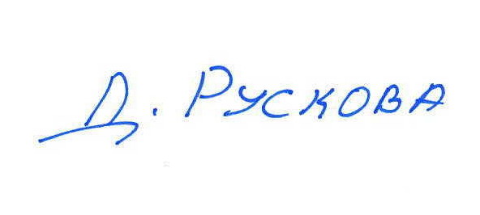
Дияна Рускова (Директор)
13.02.2024г. 10:17ч.
ОДЗ-Ловеч
Електронният подпис се намира в отделен файл с название signature.txt.p7s

